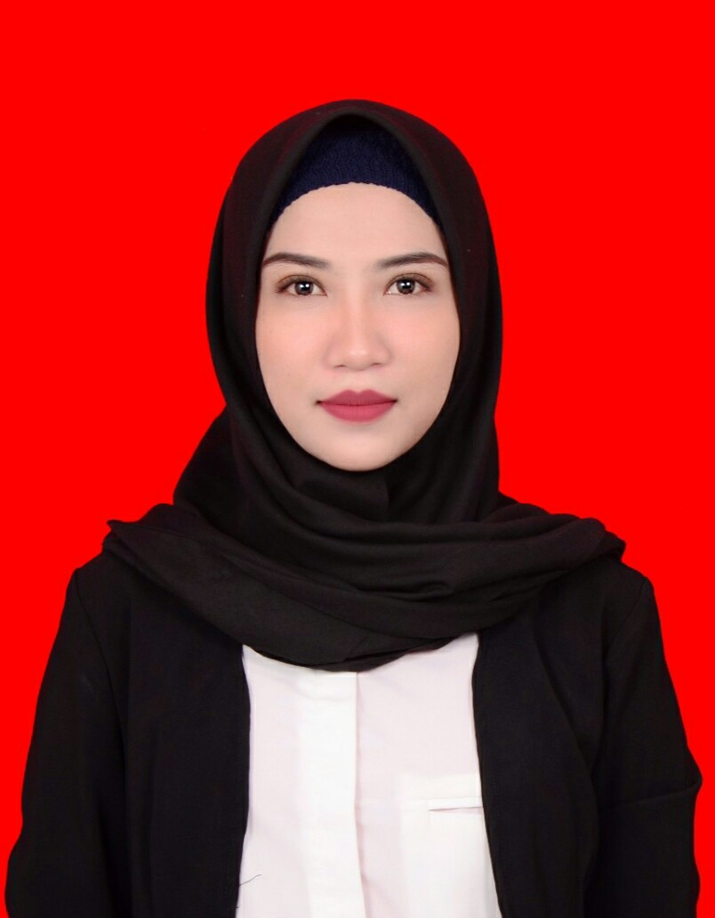RIWAYAT HIDUP
NURHIKMAH RASYID, Lahir di Kota Jeneponto, Allu Kecamatan Bangkala, 10 Agustus 1993. Anak ke empat dari empat bersaudara dari pasangan Drs. MT Rasyid dan Nurbiah S, Pd. Penulis memulai pendidikan di SD Negeri Allu 1 pada tahun 1999 dan selesai tahun 2005. Kemudian pada tahun yang sama penulis melanjutkan pendidikan di SMP Negeri 1 Bangkala dan selesai pada tahun 2008. Pada tahun yang sama pula penulis melanjutkan pendidikan di SMK Negeri 2 Takalar dengan mengambil jurusan Teknik Komputer dan Jaringan (TKJ) dan berhasil menyelesaikan studinya pada tahun 2011. Pada tahun 2011 lewat jalur SNMPTN, penulis berhasil masuk pada perguruan tinggi di Universitas Negeri Makassar (UNM) Fakultas Ilmu Pendidikan (FIP) Program studi Teknologi Pendidikan. Selama kuliah penulis aktif dalam beberapa organisasi internal seperti Himpunan Mahasiswa Teknologi Pendidikan (HIMATEP) dan Aksara FIP UNM.

